Начальная страница <- Отчеты/Производство

Замены за период
Отчет «Замены за период » показывает количество использованных заменителей за определенный период. Т.е. показывается фактическое количество товара, которое использовалось для замены основного ингредиента.
Если за указанный диапазон дат заменители не использовались — выводится пустой отчет.
Отчет доступен в группе «Отчеты» раздела «Производство».
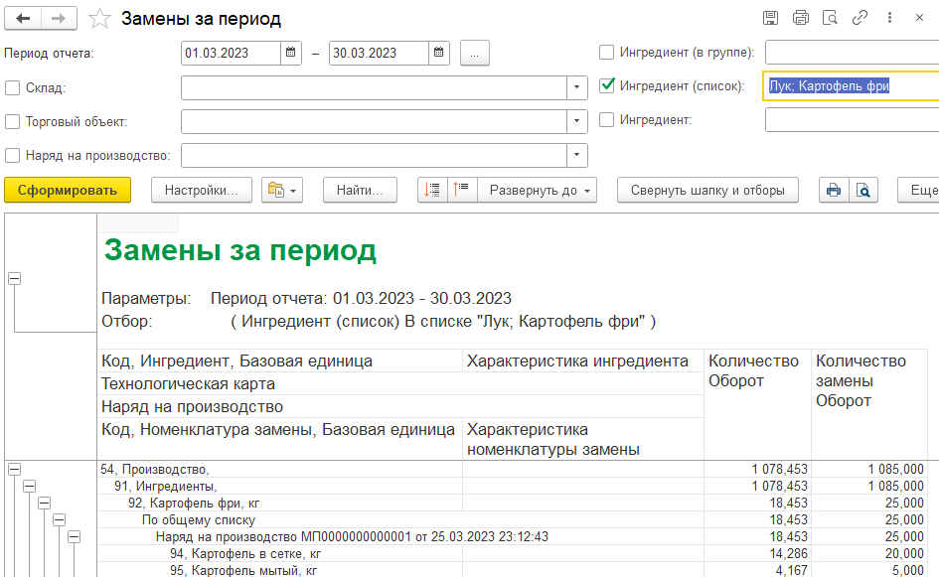Форма отчета «Замены за период»
Отчет можно вывести на определенный период, на определенный ингредиент или группу ингредиентов, указанных списком, на все ингредиенты из группы номенклатур.
В отборе отчета может быть указан конкретный склад, торговый объект и/или конкретный документ «Наряд на производство».
В отчете, кроме используемого количества заменителя, отражается каким образом применялся заменитель — по общему списку или по списку, сформированному в технологической карте.

